Dessiner une ove
Le dessin indique la position de la pointe du compas

C
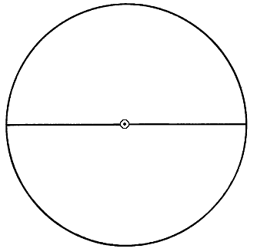  O  O  O  A  A  A  B  B  D  1. Je trace un cercle de centre O et de diamètre AB. | 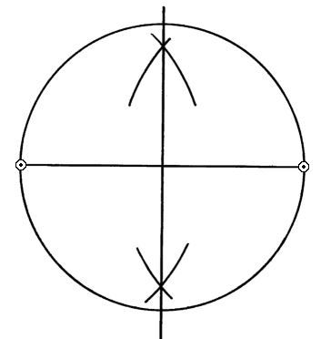  2. Je trace la médiatrice de AB qui coupe le cercle en C et D.
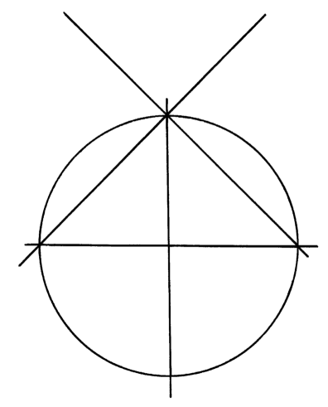  O  A  B  B  C  C  D  D  3. Je trace les droites AC et AD. | 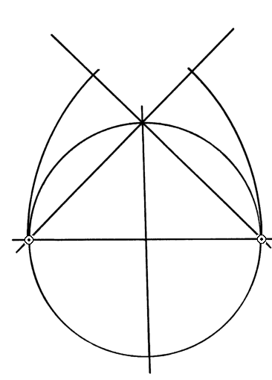  4. Je trace les arcs de cercle de centre A et B, tous deux de rayon AB.
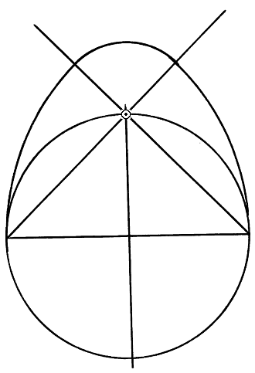  O  A  B  C  5. Je trace l’arc de centre C. | 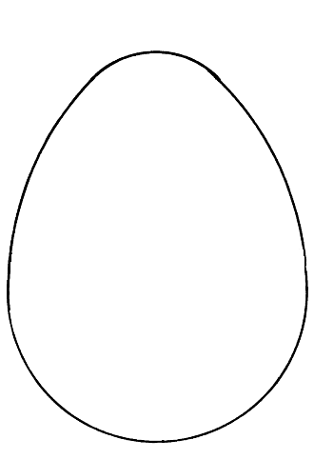  6. J’efface les traits de construction.

